**Gestión de Datos – TP1C2022 – Telemetría Carreras**

**Entrega II - Modelo y Migración de Datos**

Grupo: **MARCO_AND_FRIENDS.**

Curso: **K3012.**

Integrantes: **Cabaleiro, Ulises 1777361.**

**Piloni, Ignacio 1764445.**

**Rodriguez, Mora 1763908.**

**Piatti Castro, Marco Augusto 1756450.**

Indice

Modelo de Datos propuesto: 3

Estrategia de Migración: 4

# Modelo de Datos propuesto:

# Estrategia de Migración:

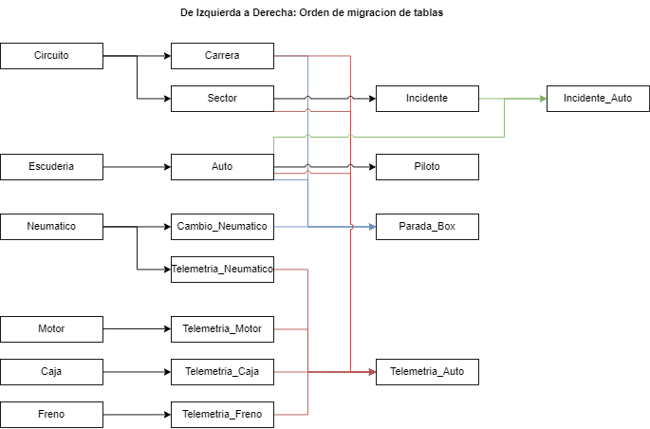Optamos por cargar cada tabla por separado y de manera individual, respetando el orden que nos determinen las relaciones entre las distintas entidades de nuestro modelo. Primero cargamos las tablas que no referenciaban a ninguna otra (circuito, escudería, motor, neumático, freno, caja) y de ahí continuamos migrando el resto de las tablas, que dependían de las anteriores ya creadas.

A lo largo de este proceso nos encontramos con que habían algunos atributos de nuestras tablas que no pertenecían a la tabla Maestra, por esta razón es que decidimos hacer un LEFT JOIN para asociar dichos atributos y completar la carga de la tabla.

En particular, para la carga de las tablas Freno, Telemetría Freno, Neumático, Telemetría Neumático y Cambio de Neumático decidimos realizar un insert distinto para cada freno y neumático ya que consideramos necesario cargarlos por separado.

Por ejemplo, para la carga de la tabla Telemetria_Freno hicimos 4 inserts distintos para cada freno en particular (Tele_Freno1, Tele_Freno2, Tele_Freno3, Tele_Freno4).